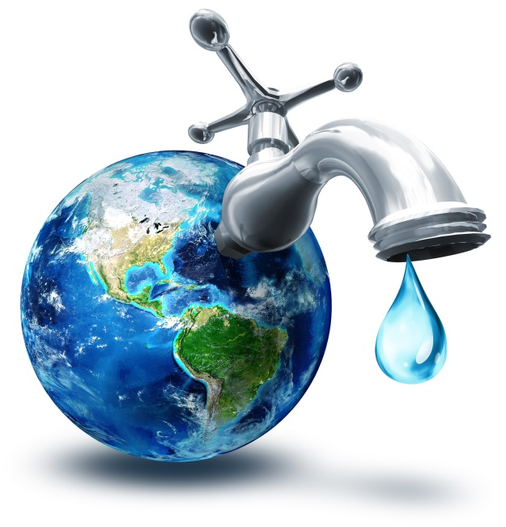**Раздел III. "Водо-**  **сбережение"**

**Цель:** изучение направлений использования воды дома и способов сокращения ее использования.

**Задачи:**



изучить структуру потребления воды дома;

 установить основные причины нерационального использования воды в домашних условиях;



разработать семейные памятки по рациональному использованию воды.

**Задание 3.4.  Провести изучение потребления воды дома. Разработать семейные памятки по рациональному использованию воды и ее сбережению дома**

**Дата выполнения:**  Декабрь 2019г.

**Участники:** учащиеся 6-8 классов. Обучающиеся объединения по интересам ”Занимательная экология“, ”Зелёный балаган“. На факультативных занятиях ”Зелёные школы“

**Количество участников** **–** 43 человека

**Список учащихся:**

1. Асирян Ангелина Павловна, 30.03.2008
2. Богино Валерия Александровна, 30.01.2008
3. Володькина Василина Андреевна, 10.01.2008
4. Гаспарович Артур Михайлович, 07.01.2007
5. Горбацевич Илья Александрович, 09.08.2008
6. Грунтов Вадим Дмитриевич, 09.01.2008
7. Грунтов Никита Вячеславович, 22.08.2008
8. Загорская Анна Руслановна, 15.10.2007
9. Козлов Алексей Дмитриевич, 23.10.2007
10. Коголь Александр Юрьевич, 12.09.2007
11. Лазовский Владислав Сергеевич, 14.05.2007
12. Мартынов Денис Леонидович, 12.06.2008
13. Прудильник Александр Дмитриевич, 16.09.2007
14. Рогачёва Дарья Владимировна, 31.07.2008
15. Сафин Захар Ильдарович, 06.06.2007
16. Слепцов Глеб Алексеевич, 30.06.2007
17. Стриженок Артём Анатольевич, 17.05.2007
18. Султанов Владимир Максимович, 08.08.2008
19. Шелухо Владислав Анатольевич, 17.12.2007
20. Ананенко Юлиана Юрьевна, 24.04.2007
21. Бабахин Роман Дмитриевич, 11.07.2006
22. Долотов Ярослав Владимирович, 09.11.2006
23. Измайлович Павел Александрович, 20.10.2006
24. Козлова Арина Витальевна, 26.05.2007 тел. 558 93 94
25. Лобацкая Анастасия Дмитриевна, 24.01.2007
26. Жвикова Вероника Александровна, 08.06.2007
27. Михайлов Прохор Игоревич, 17.12.2006
28. Морозова София Сергеевна, 23.09.2006 тел. 240 65 30
29. Погорельская Анастасия Сергеевна, 22.09.2007
30. Пугачев Павел Александрович, 28.10.2006
31. Рогачев Алексей Владимирович, 19.10.2006
32. Сипарова Кристина Николаевна, 18.02.2007 тел. (33) 659 02 00
33. Соловьева Александра Александровна, 27.09.2006
34. Уткин Артем Павлович, 26.07.2007
35. Яшагин Кирилл Андреевич, 20.09.2006
36. Богино Илья Александрович, 22.02.2006
37. Брыкова Юлия Николаевна, 01.11.2005
38. Замостинович Виктория Сергеевна, 23.07.2006
39. Ильюшенко Анастасия Александровна, 19.09.2005
40. Старомужев Владимир Александрович, 01.03.2006
41. Стук Андрей Эгидиюсович, 18.01.2006
42. Федористов Константин Дмитриевич, 05.05.2006
43. Шалаева Ксения Николаевна, 14.01.2006

В декабре 2019 года учащиеся объединений по интересам ”Занимательная экология“, ”Зелёный балаган“ провели исследование потребления воды в семье. Учащиеся выяснили расход воды в семье, установили соотношение потребления воды на разные нужды. Для проведения исследований 1ноября были зафиксированы показания счетчиков воды. Для чистоты эксперимента члены семьи не знали о проводимом эксперименте. 30 ноября были сняты новые показания. По результатам исследования был вычислен средний расход воды на семью из 4-х человек за месяц (6,94 л3). Члены семьи получили памятки по экономному использованию воды и были предупреждены, что с 1 декабря проводится учет потребления воды. В итоге одной семьей из 4-х человек было израсходовано в среднем 4,23 л3 воды. Это на 2,71 л3 меньше.

Кроме общего учета учащиеся подсчитали расход воды на различные нужды за один день и подсчитали средний показатель за месяц. В таблице приведен пример показателей семьи из 4 человек.

|  |  |  |
| --- | --- | --- |
| Цель использования воды | Использование в день, л | Использование в месяц, л |
| Личная гигиена | 30 | 900 |
| Уход за домашними животными | 15,2 | 456 |
| Мытье посуды | 10 | 300 |
| Приготовление пищи | 9 | 270 |
| Стирка | 7 | 210 |
| Уборка квартиры | 5 | 150 |
|  |  |  |
| Полив цветов | 2 | 60 |

**Расход воды в семье из 4-х человек**

В результате исследований было установлено, что больше всего воды используется в целях личной гигиены и на уход за животными (т.к. мы живём в сельской местности). Меньше всего – на полив цветов (это зависит от количества растений).

Исследование показало, что следуя простым правилам водосбережения можно значительно сократить потребление воды.

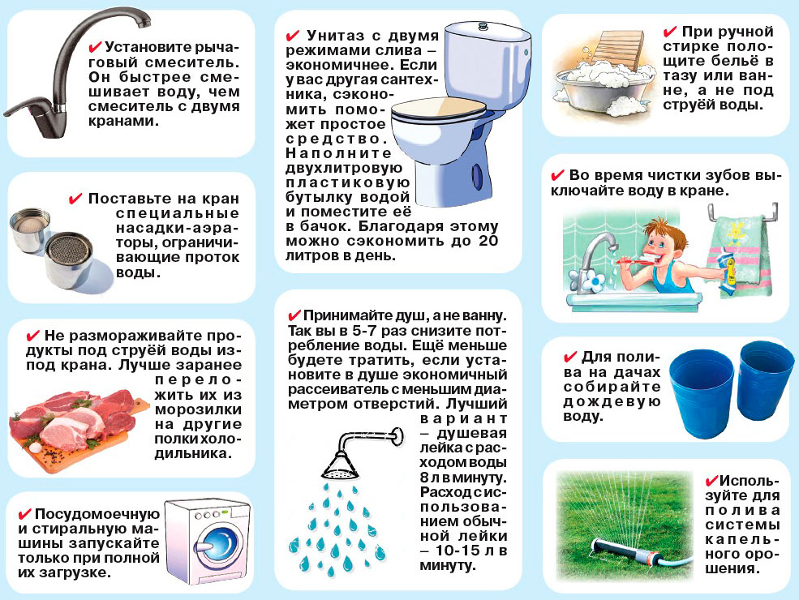

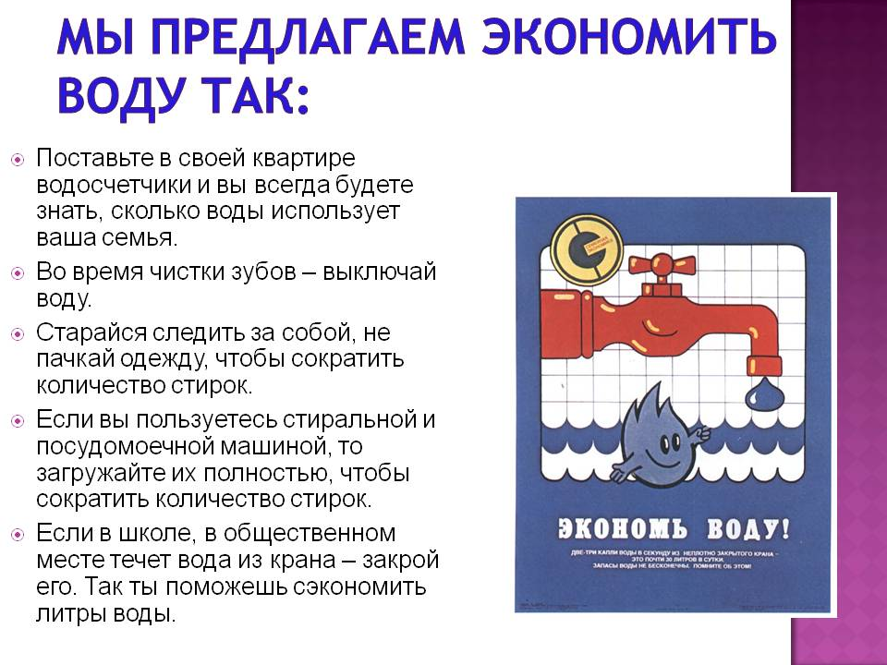

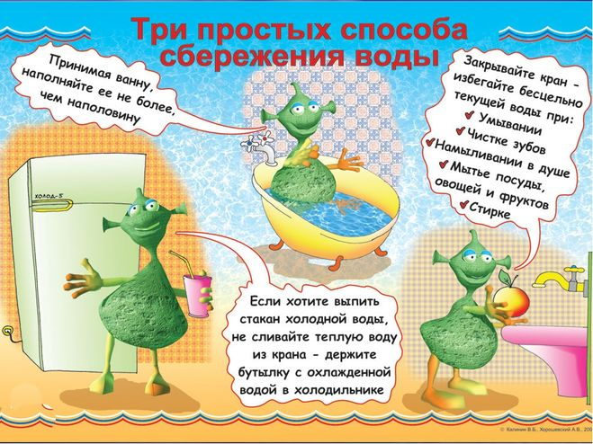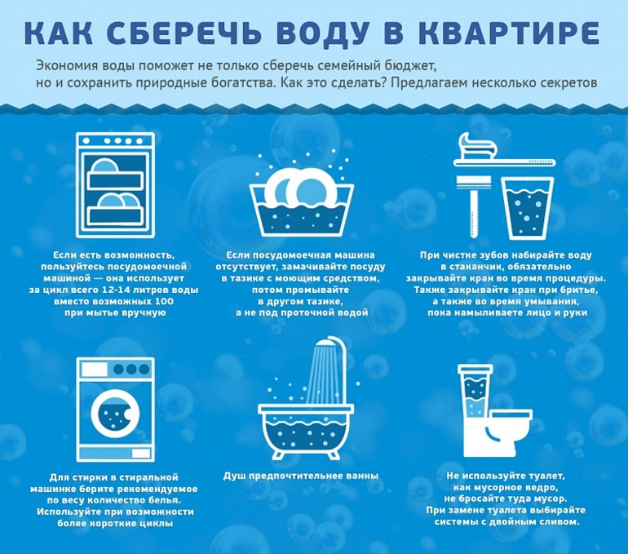

**Хранители воды**

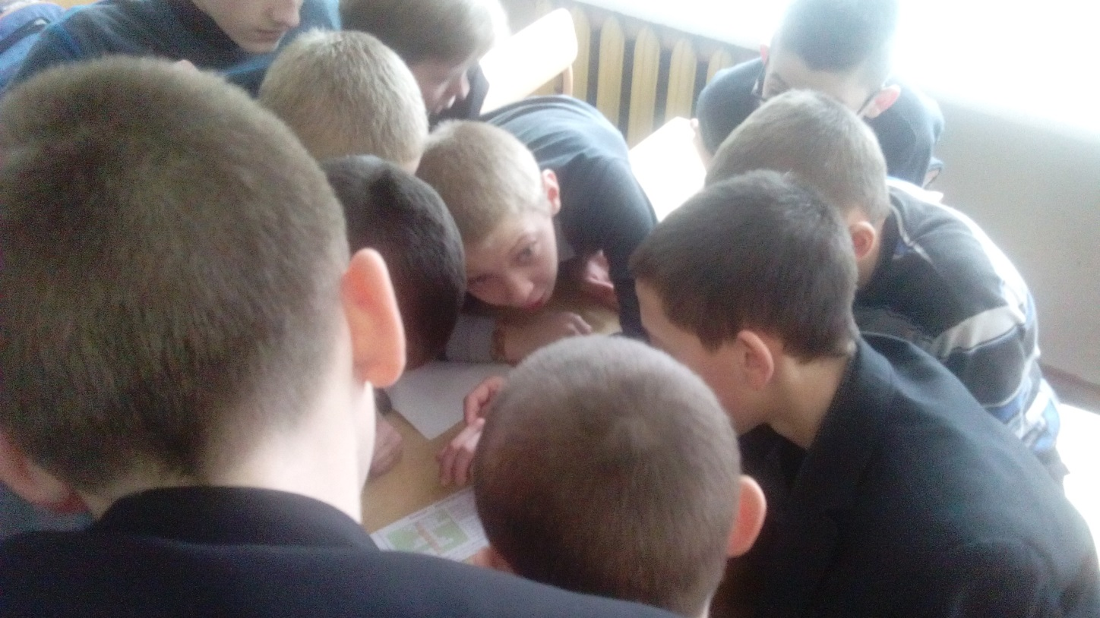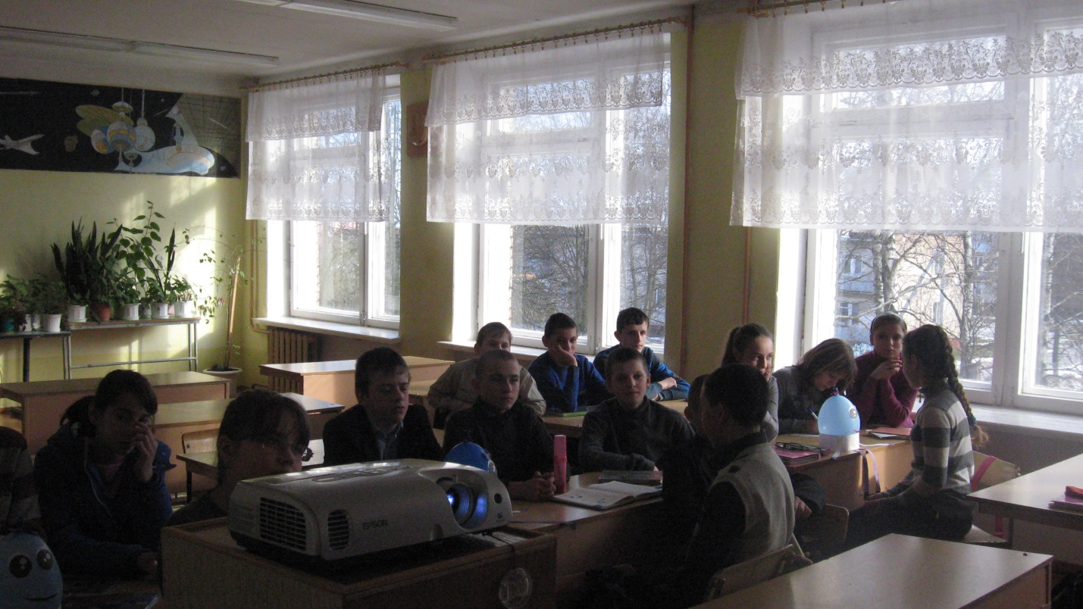

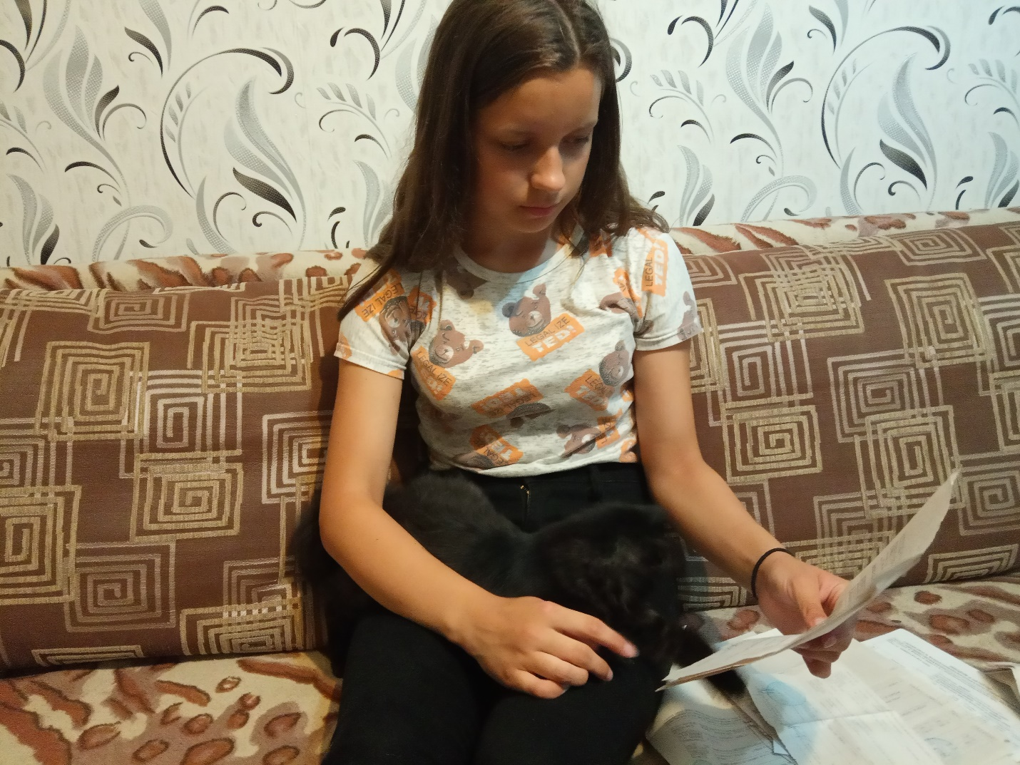

**Посчитываем экономию**